Gestión de Certificados CMC
Manual de Usuario

Versión: 01.0.0
Fecha: 10/06/2025

HOJA DE CONTROL

Organismo | Sena
Proyecto | CMC
Entregable | Manual de Usuario
Autor | Capítal District
Versión/Edición | 01.0.0 | Fecha Versión | 10/06/2025
Aprobado por |  | Fecha Aprobación | DD/MM/AAAA
 |  | Nº Total de Páginas | 10

REGISTRO DE CAMBIOS

Versión | Causa del Cambio | Responsable del Cambio | Fecha del Cambio
01.0.0 | Versión inicial | Julian Camilo Roa Contreras | 10/06/2025

CONTROL DE DISTRIBUCIÓN

Nombre y Apellidos
Julian Camilo Roa Contreras

ÍNDICE
1 DESCRIPCIÓN DEL SISTEMA 4
1.1 Objeto 4
1.2 Alcance 4
1.3 Funcionalidad 4
2 MAPA DEL SISTEMA 5
2.1 Modelo Lógico 5
2.2 Navegación 5
3 DESCRIPCIÓN DEL SISTEMA 6
3.1 Subsistema 1 6
3.1.1 Pantalla 1 6
3.1.2 Mensajes de error 6
3.1.3 Ayudas contextuales 6
4 FAQ 7
5 ANEXOS 8
6 GLOSARIO 9
7 BIBLIOGRAFÍA Y REFERENCIAS 10

- DESCRIPCIÓN DEL SISTEMA

URL pagina web | https://q9476j9q 5173.use2.devtunnels.ms/login
- 1.1 Objetivo
Este manual tiene como objetivo proporcionar una guía clara y detallada para el uso del sistema Gestión de Certificados CMC, tanto para usuarios estándar como para administradores. Está diseñado para asistir a los usuarios en la navegación por la plataforma, la gestión de certificados digitales y el aprovechamiento de sus funcionalidades principales, garantizando así una experiencia de uso eficiente y segura.
  - 1.2 Alcance
El presente manual está dirigido exclusivamente a los usuarios internos de la empresa que utilizan el sistema CMC para la gestión de certificados. No contempla procesos relacionados con la emisión externa de certificados ni el uso de firmas digitales. Su enfoque está centrado en el acceso, visualización, descarga y administración de certificados digitales dentro del entorno empresarial, así como en la gestión de usuarios con distintos niveles de acceso.

  - 1.3 Funcionalidad
- Registro e inicio de sesión de usuarios (Usuario o Administrador)
- Visualización y descarga de certificados en PDF.
- Gestión de usuarios por parte de administradores.

- MAPA DEL SISTEMA
  - Modelo Lógico
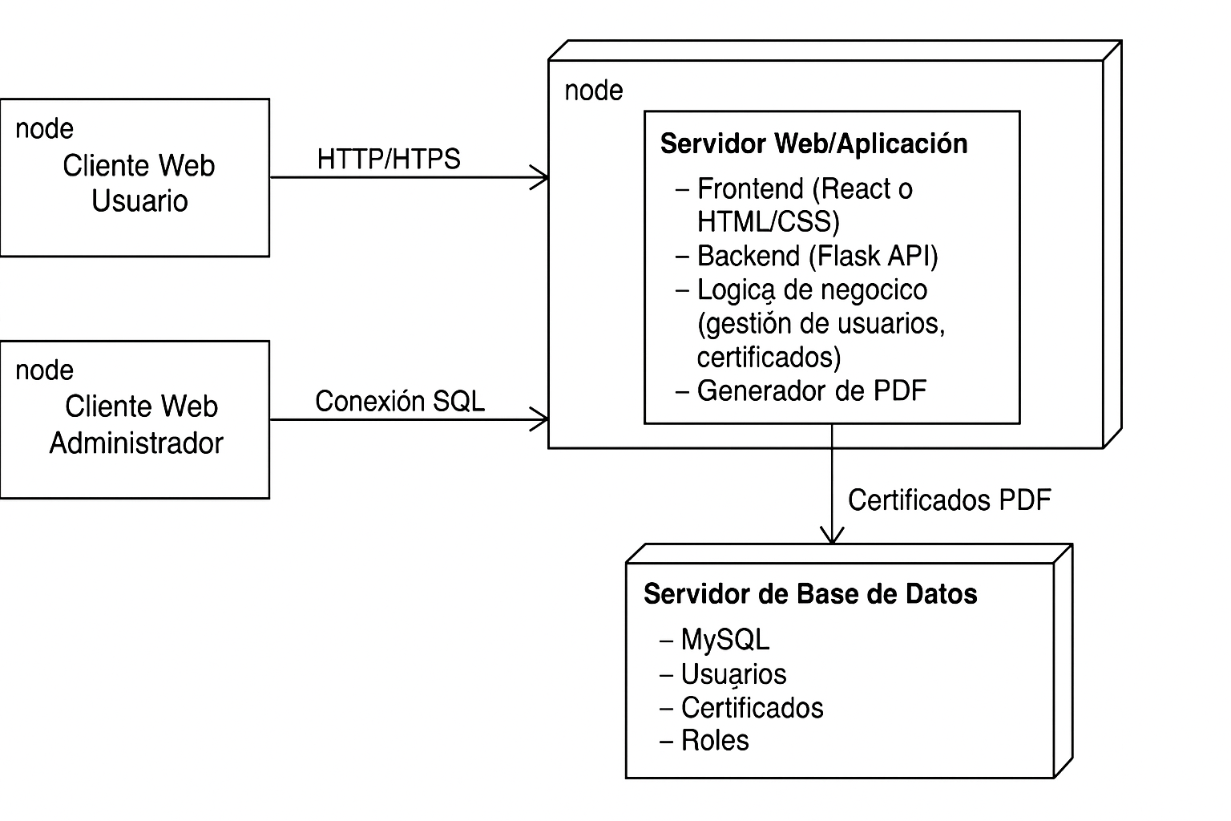
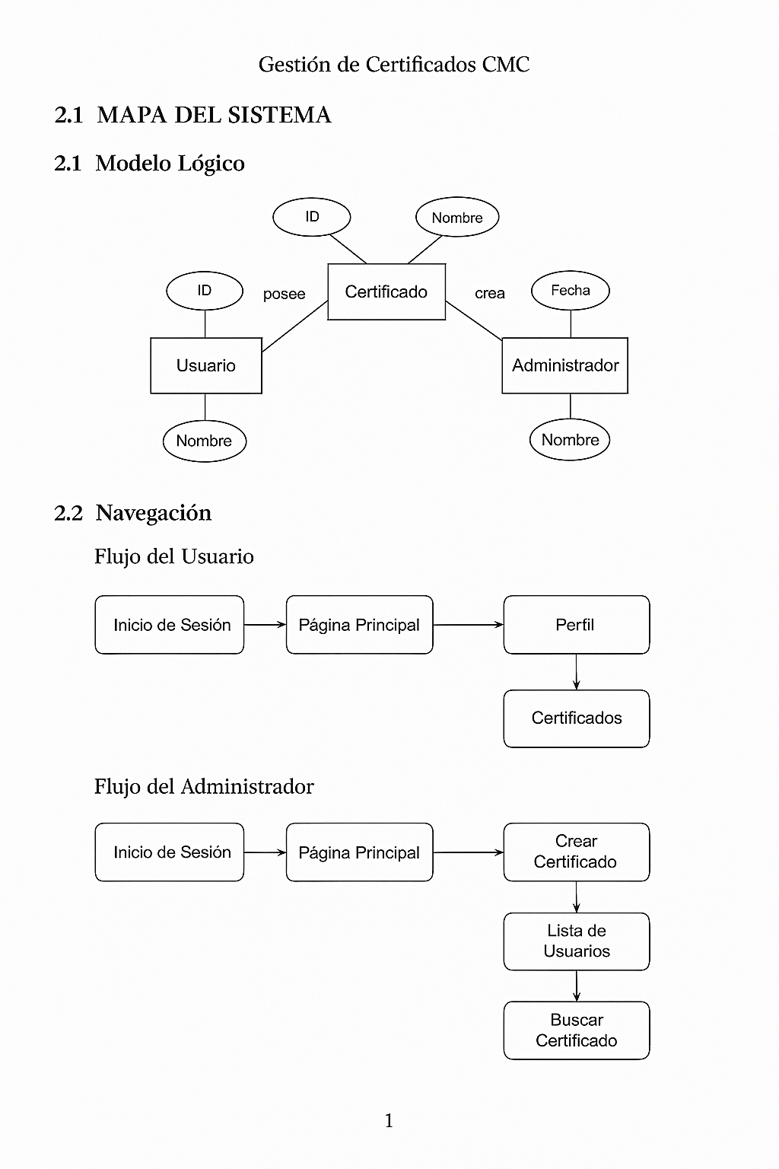
  - 3.2 Navegación

  - Navegación Usuario

Una vez el usuario ha iniciado sesión exitosamente en el sistema (ingresando su nombre de usuario, contraseña y seleccionando el rol "Usuario"), es redirigido automáticamente a la Página Principal del Usuario.
- Pantalla Principal del Usuario
Esta interfaz presenta una barra de navegación en la parte superior con las siguientes opciones:
- Perfil
- Certificados
- Cerrar sesión
Estas opciones permiten al usuario desplazarse entre las secciones principales del sistema según sus necesidades.

- 1. Acceso al Perfil
Descripción:
Al seleccionar la opción "Perfil", el usuario accede a una vista donde puede consultar y actualizar su información personal registrada en el sistema.
Datos disponibles para visualización y edición:
- Nombre completo
- Dirección
- Número de teléfono
- Contraseña (con opción de modificación)
Validaciones:
- Los campos obligatorios no deben estar vacíos.
- El sistema valida el formato de los datos, por ejemplo, que el campo teléfono contenga únicamente caracteres numéricos.
Mensajes del sistema:
- Datos actualizados correctamente
- Error al actualizar: verifique los campos obligatorios

- 2. Sección "Mis Certificados"
Descripción:
Al hacer clic en la opción "Certificados", el usuario accede a una vista donde puede visualizar los certificados digitales que le han sido asignados.
Contenido visible para el usuario:
- Nombre del certificado
- Fecha de emisión
- Estado del certificado (Completado, Pendiente o Anulado)
- Descripción del certificado (si aplica)
- Tipo de archivo disponible para descarga (PDF)
Acciones disponibles:
- Descargar certificado en formato PDF
- Eliminar certificado (si la opción está habilitada)
Mensajes del sistema:
- Certificado descargado correctamente
- El certificado no se encuentra disponible
- Error al cargar los certificados. Por favor, recargue la página o contacte al administrador del sistema

- 3. Cierre de Sesión
Descripción:
El usuario puede cerrar sesión de forma segura mediante la opción "Cerrar sesión" ubicada en la parte superior derecha de la interfaz.
Comportamiento del sistema al cerrar sesión:
- La sesión activa es finalizada y los datos de autenticación son eliminados del navegador.
- El usuario es redirigido automáticamente a la página de inicio de sesión.
Mensaje del sistema:
- Sesión finalizada correctamente

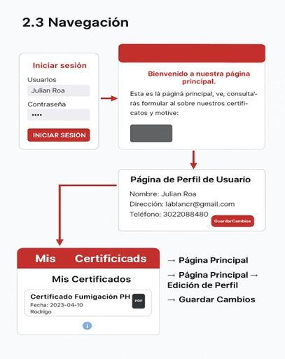

  - Navegación Administrador
Una vez el administrador inicia sesión en el sistema (ingresando su nombre de usuario, contraseña y seleccionando el rol "Administrador"), accede directamente al Panel Principal del
Administrador. Desde este panel tiene acceso a todas las funcionalidades de administración del sistema, organizadas en secciones claramente diferenciadas.
      - Pantalla Principal del Administrador
La interfaz presenta un panel lateral con opciones de navegación, botones superiores o secciones visibles que dan acceso a:
- Gestión de Certificados
- Lista de Usuarios
- Registro de Usuarios
- Búsqueda de Certificados

      - 1. Certificados
Descripción:
Esta sección permite al administrador gestionar los certificados emitidos en el sistema.
Opciones disponibles:
- Lista de Certificados: Muestra todos los certificados generados, con información relevante como el ID, estado, fecha de emisión y usuario asociado.
- Buscar Certificado: Permite localizar un certificado específico ingresando su ID único.
Acciones permitidas:
- Crear nuevo certificado
- Editar o modificar certificados existentes
- Eliminar certificados registrados
- Descargar certificados en formato PDF
Validaciones y mensajes:
- Certificado creado correctamente
- Error al crear certificado (campos obligatorios vacíos, usuario inexistente)
- Certificado no encontrado

      - 2. Lista de Usuarios
Descripción:
Permite visualizar todos los usuarios registrados en el sistema.
Contenido mostrado:
- ID del usuario
- Nombre completo
- Dirección
- Teléfono
- Rol asignado (Usuario o Administrador)
Acciones disponibles:
- Editar datos del usuario
- Eliminar usuario del sistema
- Buscar usuario por su ID
Mensajes del sistema:
- Lista cargada correctamente
- Error al cargar usuarios (sesión expirada o sin permisos)
- Usuario no encontrado

      - 3. Registro de Usuarios
Descripción:
Esta sección permite al administrador registrar nuevos usuarios dentro del sistema mediante un formulario.
Datos requeridos:
- Nombre completo
- Dirección
- Teléfono
- Nombre de usuario
- Contraseña
- Rol (Usuario o Administrador)
Validaciones:
- Verificación de que todos los campos estén diligenciados correctamente
- Validación de unicidad del nombre de usuario
Mensajes del sistema:
- Usuario registrado correctamente
- Error: nombre de usuario ya existe
- Campos obligatorios vacíos o formato inválido

      - 4. Búsqueda de Certificados
Descripción:
Permite buscar certificados de forma directa mediante el ingreso del ID del certificado.
Flujo:
- Ingresar el ID en el campo de búsqueda
- Presionar el botón de búsqueda
- Visualizar el resultado correspondiente, si existe
Mensajes comunes:
- Certificado encontrado correctamente
- Certificado no existe o ha sido eliminado
- Error en la consulta de búsqueda

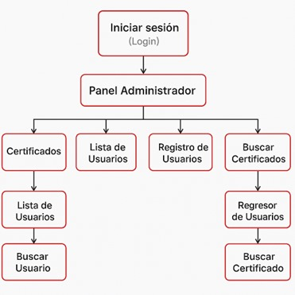
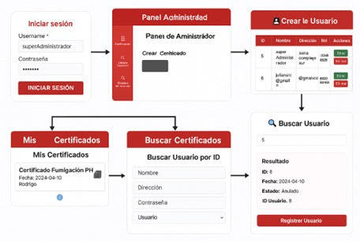
- DESCRIPCIÓN DEL SISTEMA

El aplicativo C.M.C ha sido desarrollado para optimizar la gestión de certificados dentro de empresas que requieren administrar grandes volúmenes de estos documentos. Su diseño intuitivo permite a los usuarios acceder, visualizar, generar y gestionar certificados de forma ágil, segura y eficiente.
Además, el sistema incorpora un módulo de control de usuarios, lo que permite asignar roles y niveles de acceso según el perfil del usuario, garantizando así la seguridad y confidencialidad de la información.
Entre sus principales beneficios se encuentran:
- Acceso centralizado y organizado a todos los certificados.
- Reducción significativa en el uso de papel, fomentando una gestión digital sostenible.
- Ahorro de tiempo en la búsqueda, generación y validación de certificados.
- Interfaz amigable que facilita el uso por parte de usuarios con diferentes niveles técnicos.
- Registro de actividad para mantener trazabilidad de las acciones realizadas.
El aplicativo C.M.C no solo mejora la productividad, sino que también garantiza el cumplimiento de normativas internas y externas en la gestión documental.

  - Subsistemas Usuarios

Gestión de usuarios
    - 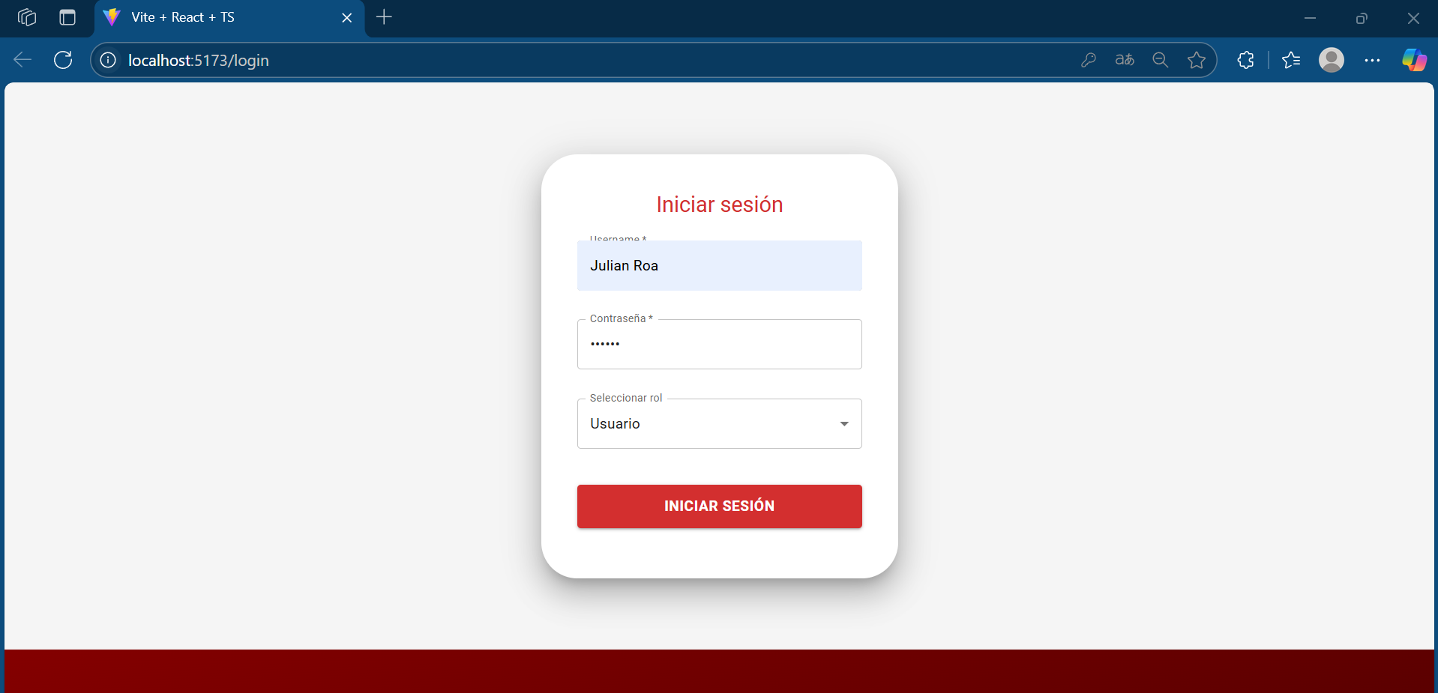
Descripción: La pantalla de inicio de sesión permite al usuario acceder al sistema ingresando sus credenciales. Esta interfaz presenta un formulario centrado dentro de una tarjeta blanca con bordes redondeados y sombra, sobre un fondo gris claro y una franja inferior de color rojo oscuro. El formulario contiene los campos "Nombre de usuario", "Contraseña" y "Seleccionar rol", este último desplegable con opciones como "Usuario" o "Administrador". Una vez diligenciada la información, el usuario debe hacer clic en el botón rojo "INICIAR SESIÓN" para ingresar al sistema. Esta pantalla es el punto de entrada principal tanto para usuarios como para administradores.
    - Mensajes de error: Nombre de usuario o contraseña incorrectos
Descripción error: Se muestra cuando las credenciales ingresadas no coinciden con ningún usuario registrado en el sistema.
Causas comunes: Error de escritura, combinación incorrecta de datos o selección equivocada del rol.
Solución sugerida: Verificar el nombre de usuario, la contraseña y el rol seleccionado antes de volver a intentar.
    - Ayudas contextuales
Placeholders: en los campos para guiar al usuario:
“Nombre de usuario”, “Contraseña”, “Seleccionar rol”.
Validación visual:
Si hay campos vacíos, se muestran en rojo o con mensajes de advertencia.
Desplegable de rol:
Facilita la selección entre "Usuario" y "Administrador", evitando errores de acceso.
  - Subsistema 2
Gestión Certificados
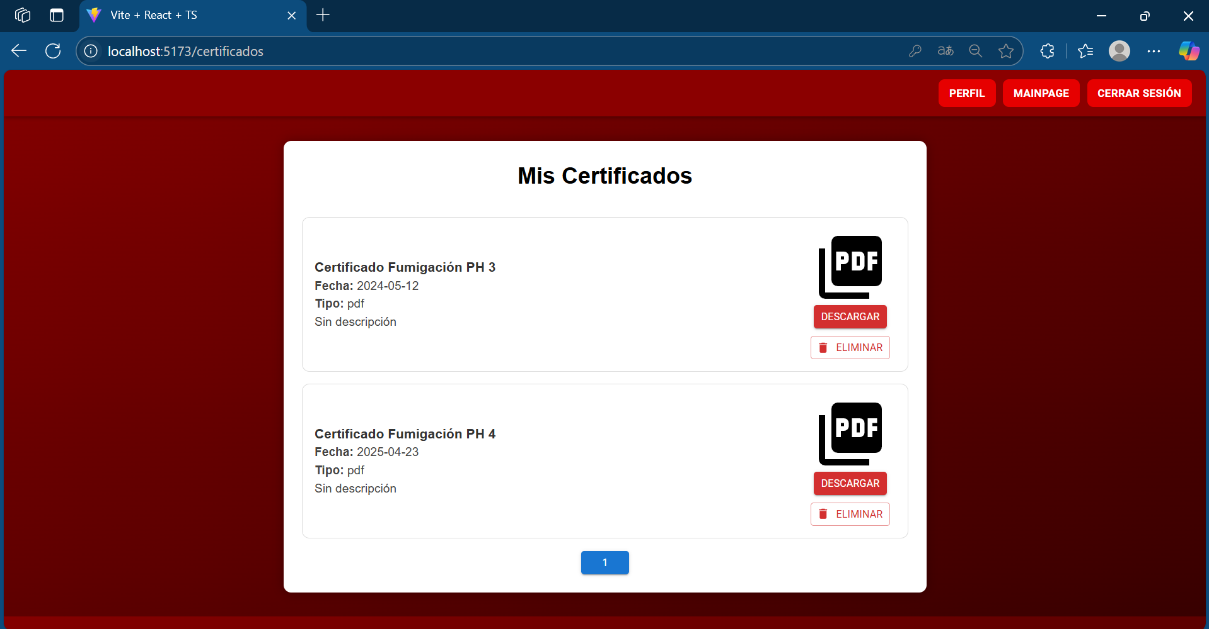
Descripción: La pantalla "Mis Certificados" permite al usuario visualizar y gestionar los certificados digitales que le han sido asignados. La interfaz presenta un fondo rojo oscuro y una tarjeta blanca centrada que contiene el listado de certificados.

Cada certificado muestra su nombre, fecha de emisión, tipo de archivo (PDF) y una breve descripción (si está disponible). A la derecha de cada certificado se encuentran dos botones: "DESCARGAR", que permite obtener el archivo en formato PDF, y "ELIMINAR", que ofrece la opción de borrarlo. En la parte superior derecha, el usuario puede acceder a otras secciones mediante los botones "PERFIL", "MAINPAGE" y "CERRAR SESIÓN". En la parte inferior se encuentra una paginación que indica la cantidad de páginas disponibles con certificados. Esta vista facilita el acceso organizado y rápido a los documentos personales del usuario.
Mensajes de error: Certificado encontrado
Descripción: Este mensaje aparece cuando el certificado solicitado no existe en la base de datos o ha sido eliminado. Indica al usuario que verifique si el certificado aún está disponible o si ingresó un enlace inválido.
Causas comunes: El certificado fue eliminado o no existe, el usuario no tiene permisos para ver ese certificado, error en la consulta o en el ID del certificado.

Solución sugerida: Verifica que el certificado esté registrado correctamente, Asegúrate de haber iniciado sesión con el usuario adecuado, s i el problema persiste, comunícate con el administrador del sistema.
- 3.2 Subsistemas Administrador
  - Subsistema 1
Creación de certificados

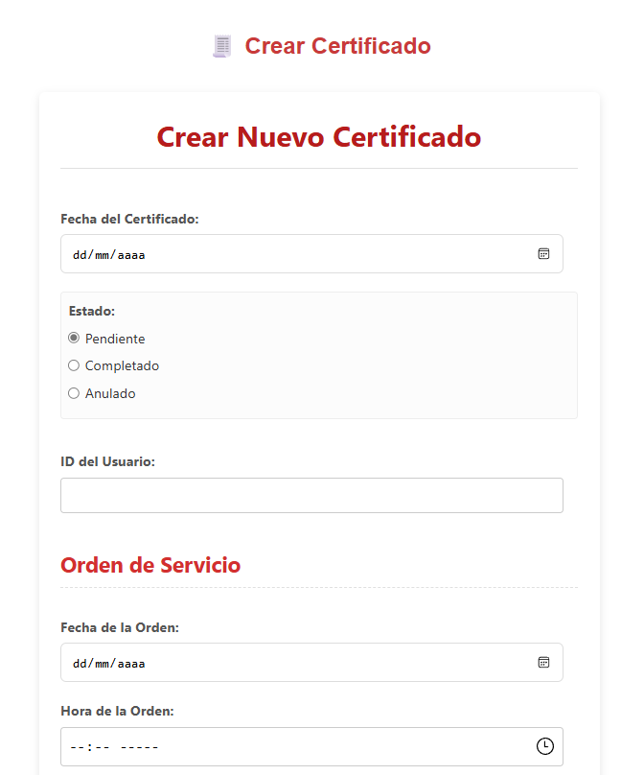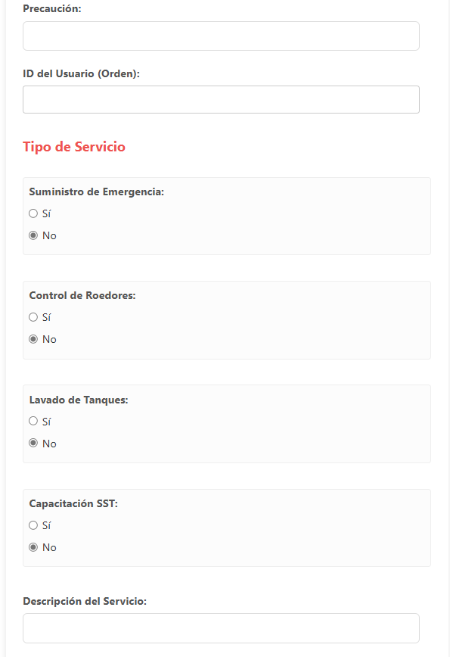
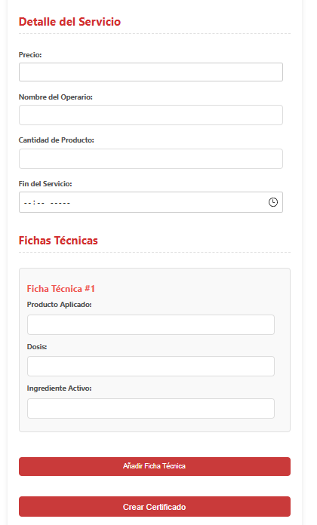
Descripción: La pantalla "Crear Nuevo Certificado" está ubicada dentro del Panel de Administrador y permite registrar nuevos certificados digitales en el sistema. La interfaz presenta un formulario con fondo claro y bordes redondeados, en el cual el administrador debe ingresar la fecha de emisión del certificado mediante un selector de calendario, seleccionar el estado del certificado (Pendiente, Completado o Anulado) y asociarlo al ID del usuario correspondiente. En el panel lateral izquierdo se encuentran accesos rápidos a funcionalidades administrativas como la lista de usuarios, búsqueda de usuario, registro de nuevos usuarios y gestión de certificados. Esta vista está diseñada para facilitar la creación organizada y segura de certificados dentro del sistema.
Mensajes de error: Certificado no encontrado
Descripción: Este mensaje aparece cuando el certificado solicitado no se encuentra en la base de datos o ha sido eliminado.
Causas comunes: El certificado fue eliminado o no existe, el usuario no tiene permisos para ver ese certificado, error en el ID ingresado.
Solución sugerida: Verifica que el certificado esté registrado correctamente, asegúrate de haber iniciado sesión con el usuario adecuado, y si el problema persiste, contacta al administrador del sistema.
Mensajes de error: Error al crear certificado
Descripción: Se muestra cuando se intenta guardar un certificado sin completar los campos requeridos o se envía información inválida.
Causas comunes: Campos vacíos, formato de fecha incorrecto, ID de usuario inválido o inexistente.
Solución sugerida: Revisa que todos los campos estén completos, usa el formato correcto (dd/mm/aaaa), y verifica que el usuario exista en el sistema.
Ayudas contextuales:
Fecha del Certificado: Ingrese la fecha de emisión del certificado en formato dd/mm/aaaa.
Estado: Seleccione el estado del certificado: Pendiente, Completado o Anulado.
ID del Usuario: Ingrese el ID del usuario al que pertenece el certificado. Este ID debe ser válido y estar registrado.
Botón Crear: Guarda el nuevo certificado en el sistema.
Botón Descargar: Descarga el certificado en formato PDF.
Botón Eliminar: Elimina el certificado seleccionado de forma permanente.

  - Subsistema 2
Gestión de usuarios
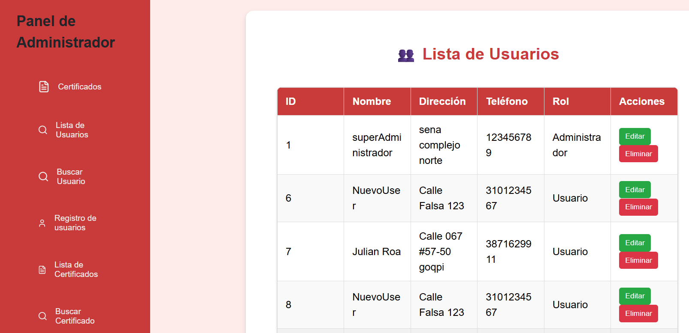
Descripción: La pantalla "Lista de Usuarios" forma parte del Panel de Administrador y permite visualizar la información detallada de los usuarios registrados en el sistema. Esta vista presenta una tabla con columnas para el ID, nombre, dirección, teléfono, rol y acciones disponibles. En el ejemplo mostrado, se ha producido un error al intentar cargar los datos, indicando un mensaje de fallo con código de estado 401, lo cual sugiere un problema de autenticación o sesión expirada. En el panel lateral izquierdo se encuentran accesos a funcionalidades administrativas como la gestión de certificados y usuarios. Esta pantalla es fundamental para el control de usuarios dentro del sistema, permitiendo su edición o eliminación una vez que la carga de datos se realiza correctamente.
Mensajes de error: Error al cargar usuarios
Descripción: Este mensaje aparece cuando el sistema no puede obtener la lista de usuarios desde el servidor, mostrando el código de error HTTP 401.
Causas comunes: El usuario no ha iniciado sesión o su sesión ha expirado, Token de autenticación ausente o inválido, Intento de acceder sin permisos suficientes. Solución sugerida: Asegúrate de haber iniciado sesión correctamente, si tu sesión expiró, vuelve a iniciar sesión. Verifica que el token de acceso esté incluido en la solicitud (usualmente en los headers).

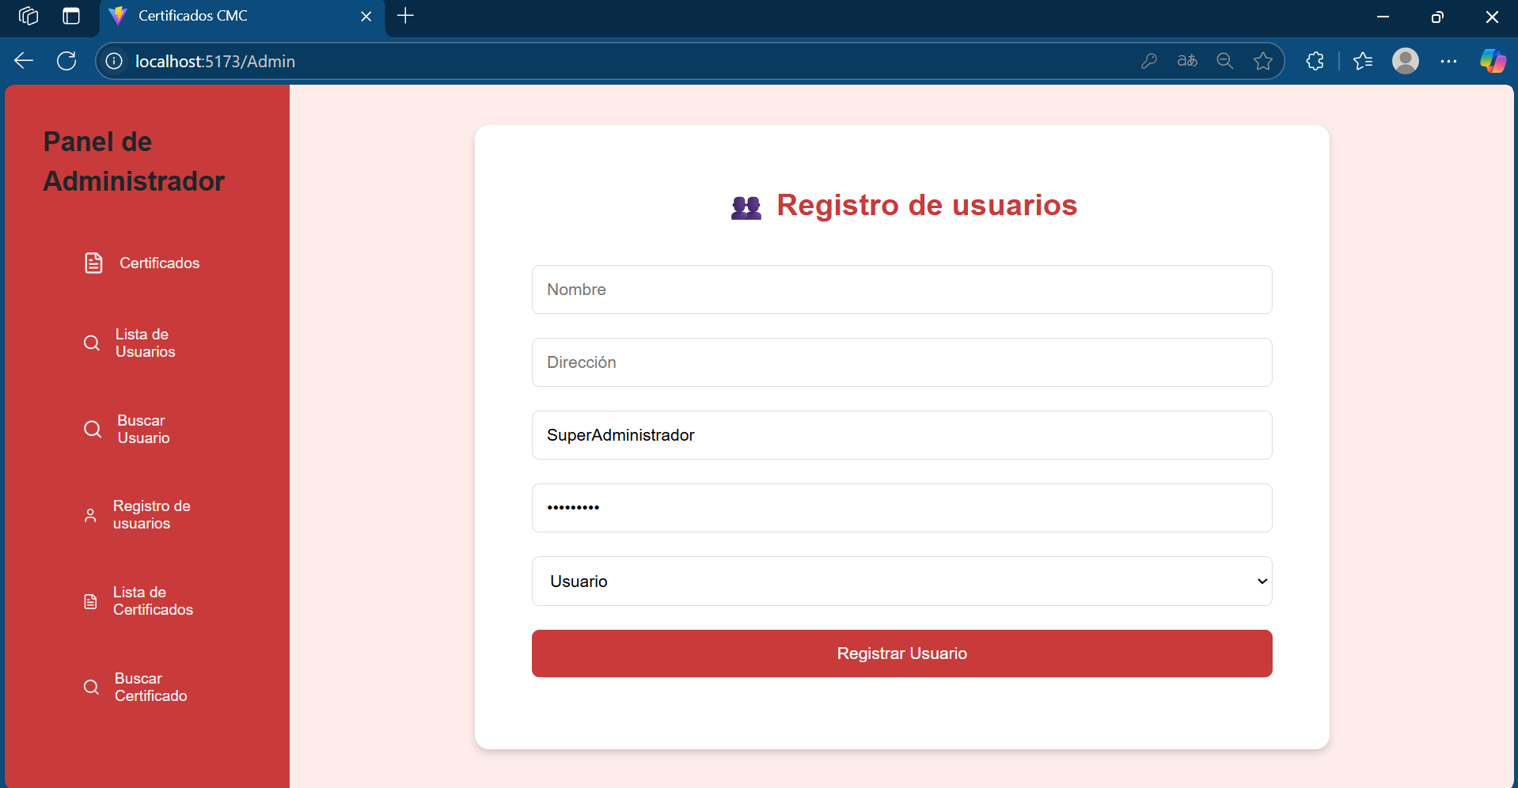
Descripción: La pantalla "Registro de usuarios", ubicada dentro del Panel de Administrador, permite crear nuevos usuarios en el sistema mediante un formulario sencillo y claro. El formulario solicita los siguientes datos obligatorios: nombre, dirección, nombre de usuario, contraseña y rol (seleccionable desde un menú desplegable con opciones como "Usuario" o "Administrador"). Al completar la información, el administrador debe hacer clic en el botón rojo "Registrar Usuario" para guardar el nuevo registro. Esta funcionalidad es esencial para mantener actualizado el sistema con los usuarios autorizados, y está diseñada para asegurar una entrada de datos rápida, ordenada y segura.
Mensajes de error: Error al registrar usuario
Descripción de error: Este mensaje aparece cuando se produce un fallo al intentar registrar un nuevo usuario en el sistema. Puede deberse a errores de validación, datos faltantes o problemas de conexión con el servidor.
Causas comunes: Campos obligatorios vacíos (nombre, dirección, contraseña, etc.), El nombre de usuario ya está registrado, el servidor rechazó la solicitud por problemas de autenticación o permisos, error en la comunicación con el backend.
Solución sugerida: Asegúrate de llenar todos los campos obligatorios, verifica que el nombre de usuario no esté repetido, comprueba que tienes una sesión activa y permisos para registrar usuarios.
Mensajes de éxito: Usuario registrado correctamente
Descripción: Este mensaje aparece cuando el sistema ha registrado exitosamente un nuevo usuario.
Causas comunes: Todos los datos del formulario fueron ingresados correctamente, La solicitud fue procesada sin errores por el servidor.
Solución sugerida: No se requiere acción adicional. Puedes continuar registrando más usuarios o volver al listado de usuarios.

- FAQ

¿Qué hago si no puedo iniciar sesión?: Verifica que el usuario y contraseña sean correctos. Si el problema persiste, contacta a soporte.

¿Mis datos personales no son visibles, que puedo hacer?: Es normal que dure unos segundos en cargar, si tarda más de un minuto, contacta a soporte o escribe al correo electrónico.

¿Qué puedo hacer en caso de haber olvidado mi contraseña?: ¡Es común olvidar contraseñas, así que contáctanos en caso de que ocurra!
Para esto te sugerimos una buena práctica como anotar y guardar contraseñas en tu bloc de notas

- ANEXOS

Anexo 1 – Modelo Lógico y Arquitectura del Sistema
Este anexo presenta una representación gráfica del modelo lógico del sistema CMC, donde se muestran los módulos principales (Gestión de Usuarios y Gestión de Certificados), el flujo jerárquico desde el login hasta los componentes específicos, y la arquitectura en capas dividida en:

- Capa de Presentación: Interfaz web, formularios y reportes.
- Capa de Lógica de Negocio: Controladores, validadores y lógica funcional.
- Capa de Datos: Base de datos y entidades persistentes (usuarios, certificados, logs).
Anexo 2 – Mockups de Interfaz
En esta sección se incluyen capturas de pantalla representativas de las principales interfaces del sistema:
- Pantalla de inicio de sesión
- Panel principal del administrador
- Pantalla de descarga de certificados
- Vista de lista de usuarios
- Formulario de creación de certificados
Anexo 3 – Tabla de Roles y Permisos
Rol Acciones Permitidas
Usuario Ver perfil, cambiar datos personales, ver y descargar sus certificados
Admin Crear/editar/eliminar usuarios, crear/editar/eliminar certificados, búsqueda por ID
Anexo 4 – Ejemplo de Certificado Digital
Se incluye a continuación un ejemplo del certificado digital generado por el sistema CMC. Este documento en formato PDF contiene:
- Fecha de emisión
- Estado del certificado (Completado/Pendiente/Anulado)
- Código identificador único
Anexo 5 – Códigos de Error Frecuentes
Código/Mensaje Descripción
401 - No autorizado La sesión ha expirado o no hay token válido.
Credenciales inválidas Usuario/contraseña o rol incorrectos.
Certificado no encontrado El ID ingresado no existe o ha sido eliminado.
Error al registrar usuario Datos faltantes o nombre de usuario duplicado.
- GLOSARIO

Término | Descripción
Administrador | Usuario con privilegios especiales que puede crear, editar y eliminar usuarios y certificados.
Usuario | Persona registrada en el sistema que puede ver y descargar sus certificados.
Certificado Digital | Documento PDF generado por el sistema que valida una información específica del usuario.
Inicio de sesión | Proceso mediante el cual un usuario accede al sistema introduciendo su usuario y contraseña.
Panel Principal | Página inicial a la que accede un usuario tras iniciar sesión. Su contenido depende del tipo de usuario.
Perfil | Sección del sistema donde el usuario puede consultar y actualizar sus datos personales.
PDF | Formato de archivo utilizado para los certificados descargables.
Registro de Usuario | Proceso mediante el cual un nuevo usuario es creado en el sistema.
ID | Identificador único asociado a cada usuario o certificado, utilizado para búsquedas.
Buscar Usuario | Funcionalidad del sistema que permite localizar usuarios registrados mediante su ID.
Buscar Certificado | Funcionalidad que permite localizar certificados generados usando su ID.
Ayuda Contextual | Información o mensajes de guía que se muestran en la interfaz para facilitar el uso del sistema.
Mensaje de Error | Notificación que informa al usuario sobre una operación fallida o datos incorrectos.
Panel de Administración | Sección del sistema exclusiva para administradores donde se gestionan usuarios y certificados.
Gestión de Usuarios | Conjunto de funcionalidades que permiten al administrador crear, editar o eliminar usuarios.
Gestión de Certificados | Conjunto de funcionalidades que permiten crear, editar o eliminar certificados desde el panel de administración.

- BIBLIOGRAFÍA Y REFERENCIAS

Referencia | Título
Página web (React) | CMC
Lucidchrt | Modelo lógico

